**ARCHITECTURE TECHNIQUE – SOLUTION EYES**

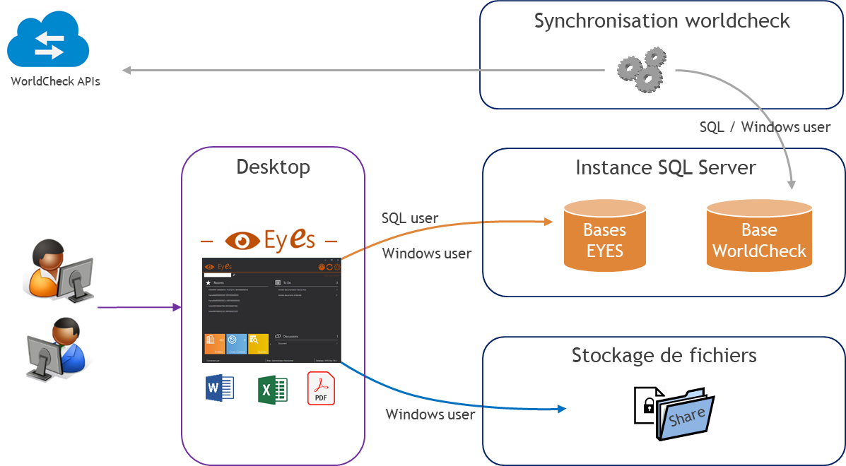

**Prérequis client**

L’application EYES est de type « client lourd » et est déployée sur les postes utilisateurs.

Les outils Office (Excel, Word) ainsi qu’un outil de lecture de fichiers PDF doivent être disponibles.

|  |  |
| --- | --- |
| **Type** | **Version** |
| Système d’exploitation | Desktop Windows 7, 10, 11  Server Windows 2016, 2019, 2022 |
| Microsoft .Net Framework | 4.5.2 |
| Mémoire minimum (RAM) | 2Goctets |
| Espace disque minimum | 250Moctets |

**Prérequis serveurs**

Les fonctionnalités « serveurs » sont découpées en 3 parties :

* SQL : Hébergement des bases de données
* Stockage de fichiers
* Traitement des tâches de synchronisation

Ce découpage est fonctionnel et ne nécessite pas obligatoirement 3 serveurs distincts. Libre au client d’intégrer ces parties sur un ou plusieurs serveurs.

* SQL

L’instance SQL héberge les différentes bases de données (EYES et World-Check) nécessaires au bon fonctionnement de l’application.

Une connexion avec un utilisateur fonctionnel ou une connexion intégrée (compte Windows) sont acceptées.

|  |  |
| --- | --- |
| **Type** | **Version** |
| SQL server version | 2019 à 2022 |
| SQL server édition | Express Advanced ou Standard |
| SQL server collation | **SQL_Latin1_General_CP1_CI_AS** |
| SQL server feature | **Full Text Search** |
| Mémoire (RAM) minimum | 8Goctets |
| Espace disque minimum | 20Goctets (150Goctets temporairement lors de l’initialisation de WorldCheck) |

* Stockage des fichiers

Un espace de stockage pour les fichiers devra être alloué. Ces fichiers sont accédés et gérés depuis l’application EYES via le compte Windows de l’utilisateur.

|  |  |
| --- | --- |
| **Type** | **Version** |
| Espace disque minimum | 15Goctets |

* Synchronisation

L’outil de synchronisation est un exécutable, lancé à intervalles réguliers à l’aide de tâches Windows.   
Il consulte et rapatrie des données de World-Check (au format CSV) puis les injecte dans une base de données dédiée.

World-Check met à disposition une API interrogée au travers d’une requête HTTPS avec user/password.

|  |  |
| --- | --- |
| **Type** | **Version** |
| Microsoft .Net Framework | 4.5.2 |
| Mémoire minimum (RAM) | 2Goctets |
| Espace disque minimum | 5Goctets |